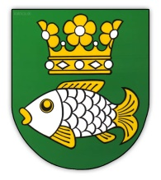
Obec K Á L N I C A
PSČ 916 37 okr. Nové Mesto nad Váhom

––––––––––––––––––––––––––––––––––––––––––––––––––

VYMENOVANIE ZAPISOVATEĽA OKRSKOVEJ VOLEBNEJ KOMISIE

Starosta obce Kálnica, podľa § 169 ods. 6 zákona č. 180/2014 Z.z. o podmienkach výkonu volebného práva a o zmene a doplnení niektorých zákonov v znení neskorších predpisov

menuje

za zapisovateľku Okrskovej volebnej komisie obce Kálnica pre Referendum, ktoré sa bude konať dňa 4. júla 2026
Blaženu Šickovú, Kálnica 13.

Kontaktné údaje:
Obec Kálnica, obecný úrad, 916 37 Kálnica
Telefónne číslo: 032/7798832, 0905 978 125
e-mail: ocu@kalnica.sk

Milan Borcovan, v.r.
starosta obce

V Kálnici, 12.5.2026

Telefón: 032/7798832, e-mail: ocu@kalnica.sk
IČO: 00311669 DIČ: 2021091589

